附件二
线上参会报名、直播收看指南
- 线上报名
- 手机端报名
- 手机打开微信，扫描下方报名二维码。
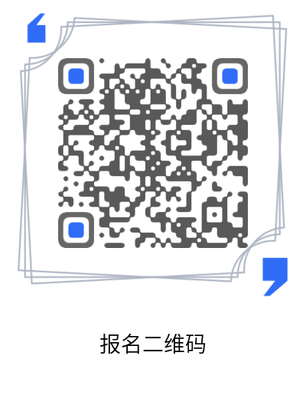
- 点击【确定】，若您已有中国知网个人账号，可直接登录，否则点击【注册】。
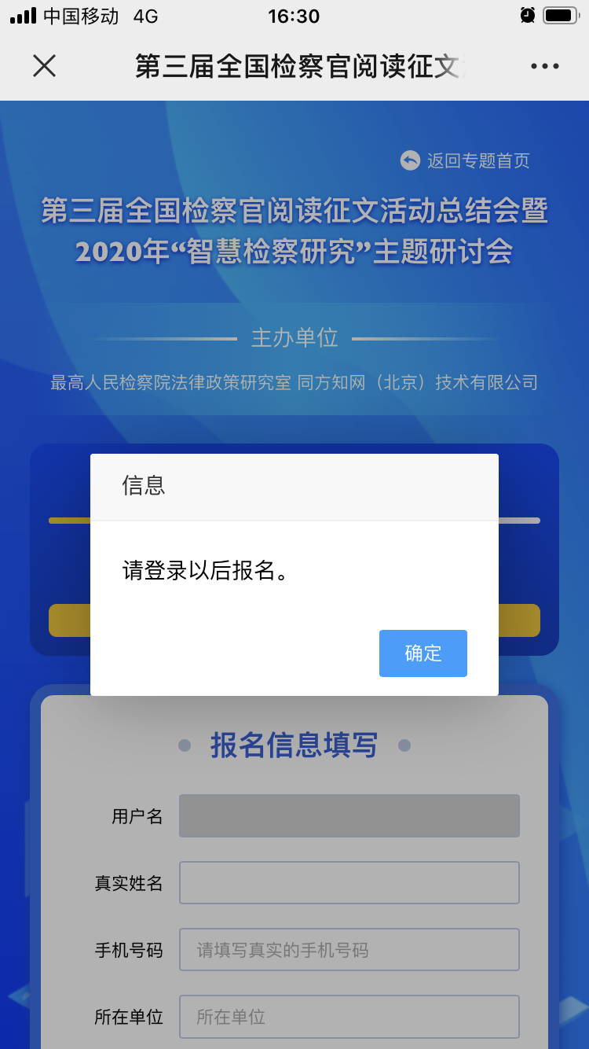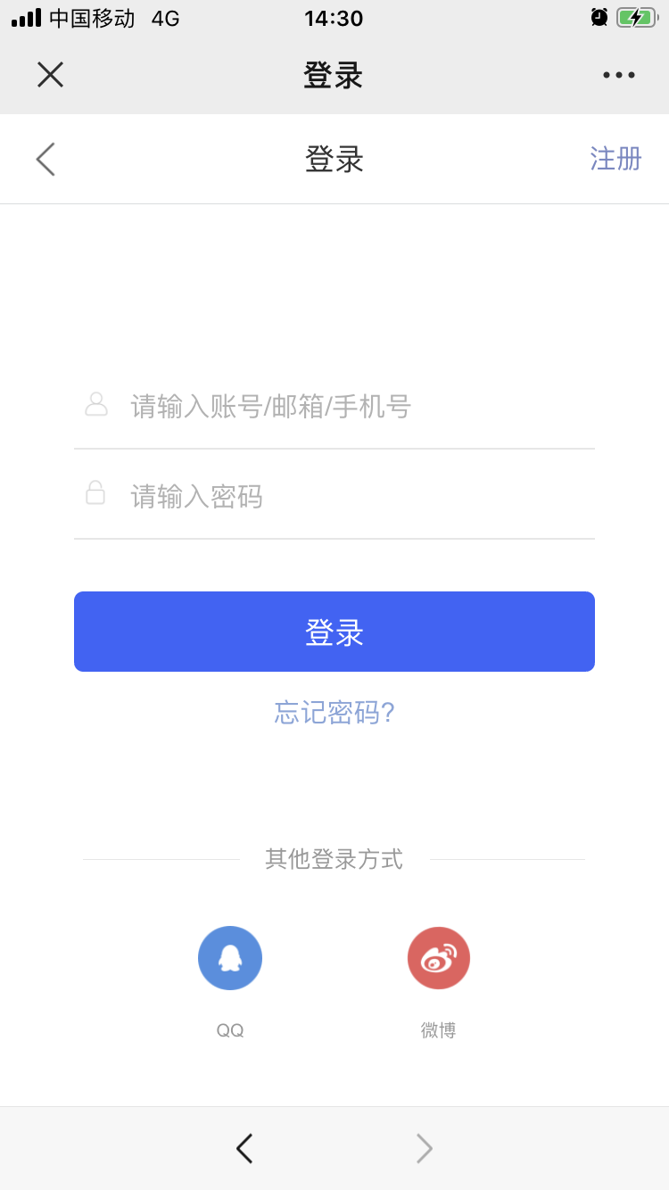
- 注册完成后自动登录，进入报名页面，按照指引填写个人信息，点击【立即报名】，即可收到提交成功短信提示。
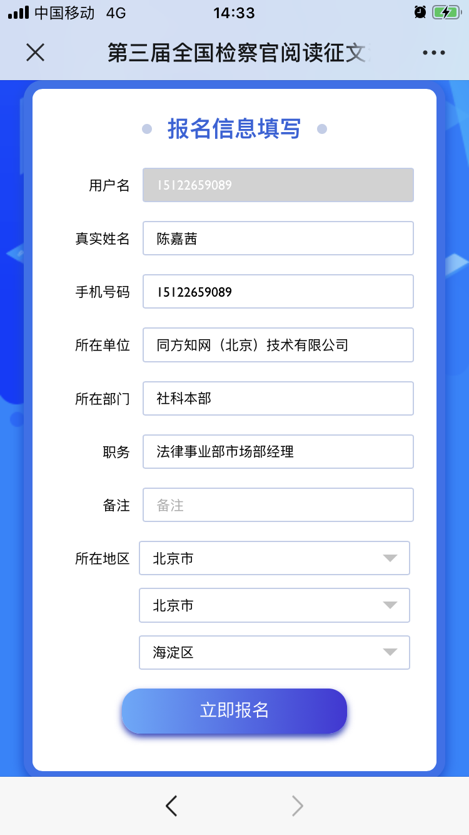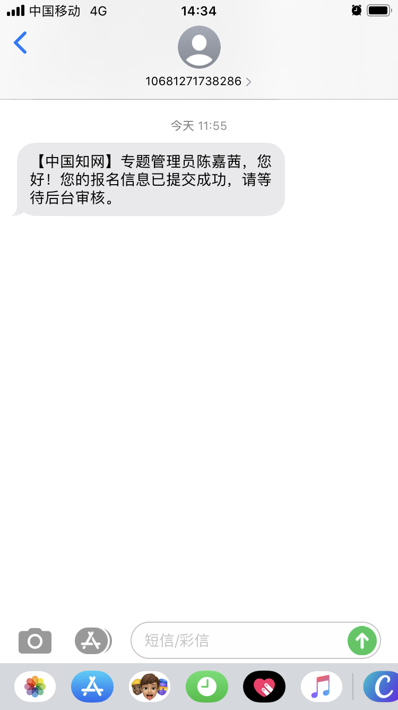
- 电脑端报名
- 请在浏览器访问会议直播专题页地址https://k.cnki.net/NewTheme/Index/132，点击【立即报名】。
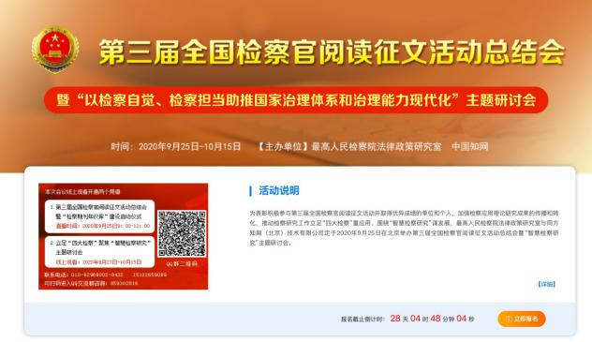
- 点击【确定】，若您已有中国知网个人账号，可直接登录，否则点击【注册】。
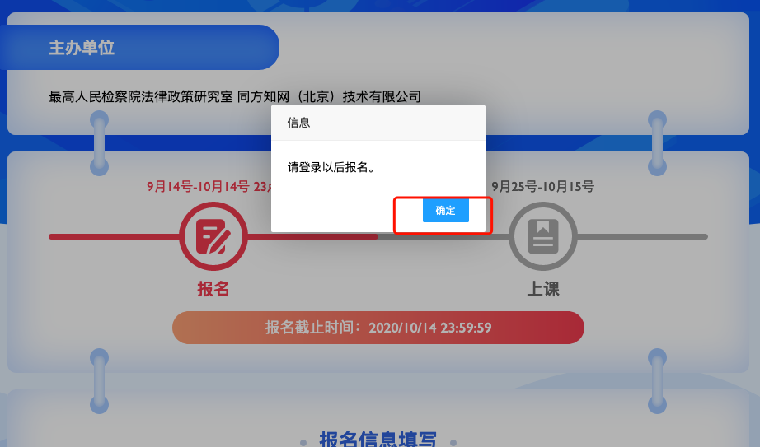


- 使用手机号或邮箱完成注册后，登录您的个人账号，重新访问https://k.cnki.net/NewTheme/Index/132，再次点击【立即报名】（见步骤1）。
- 填写报名信息后，点击【立即报名】，即可收到提交成功短信提示。
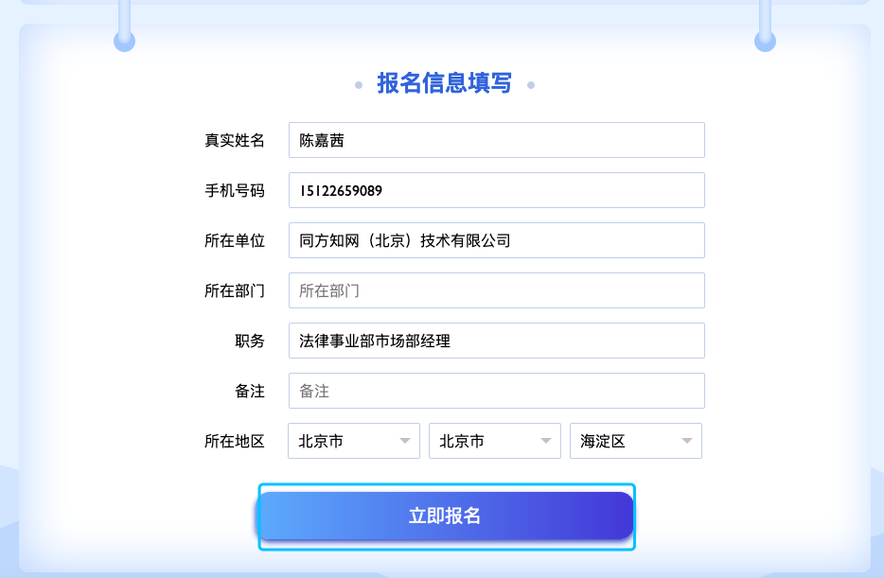

- 等待审核
收到提交成功提示短信后，等待工作组审核，审核通过后即收到提示短信，如下图所示，提示报名成功。
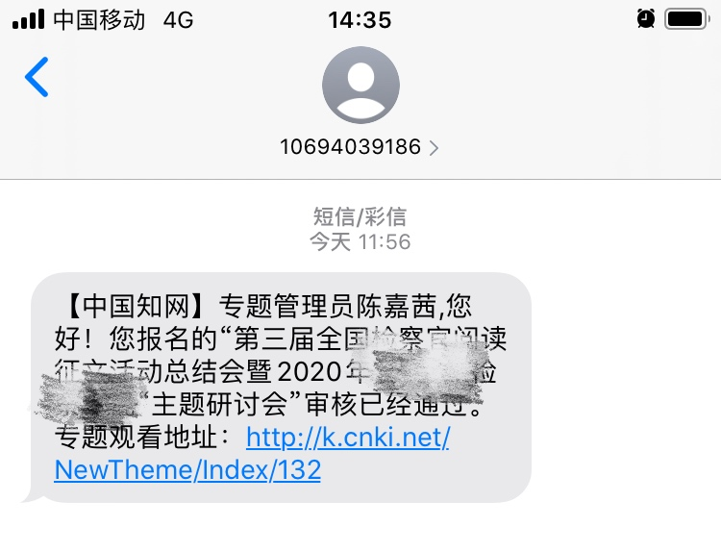
- 观看总结会直播或点播研讨会
收到报名成功短信提示后，方可观看本次总结会直播、点播研讨会内容。直播时间为2020年9月25日上午9：00，研讨会内容将于2020年9月27日上新，观看时间截止至10月15日。可通过手机端、电脑端进行观看。
- 手机端观看
1、打开手机微信，扫描下方直播专题页二维码进入专题页。

- 在专题页【课程安排】中，点击【观看直播】或【课程学习】，即可进入课程页。
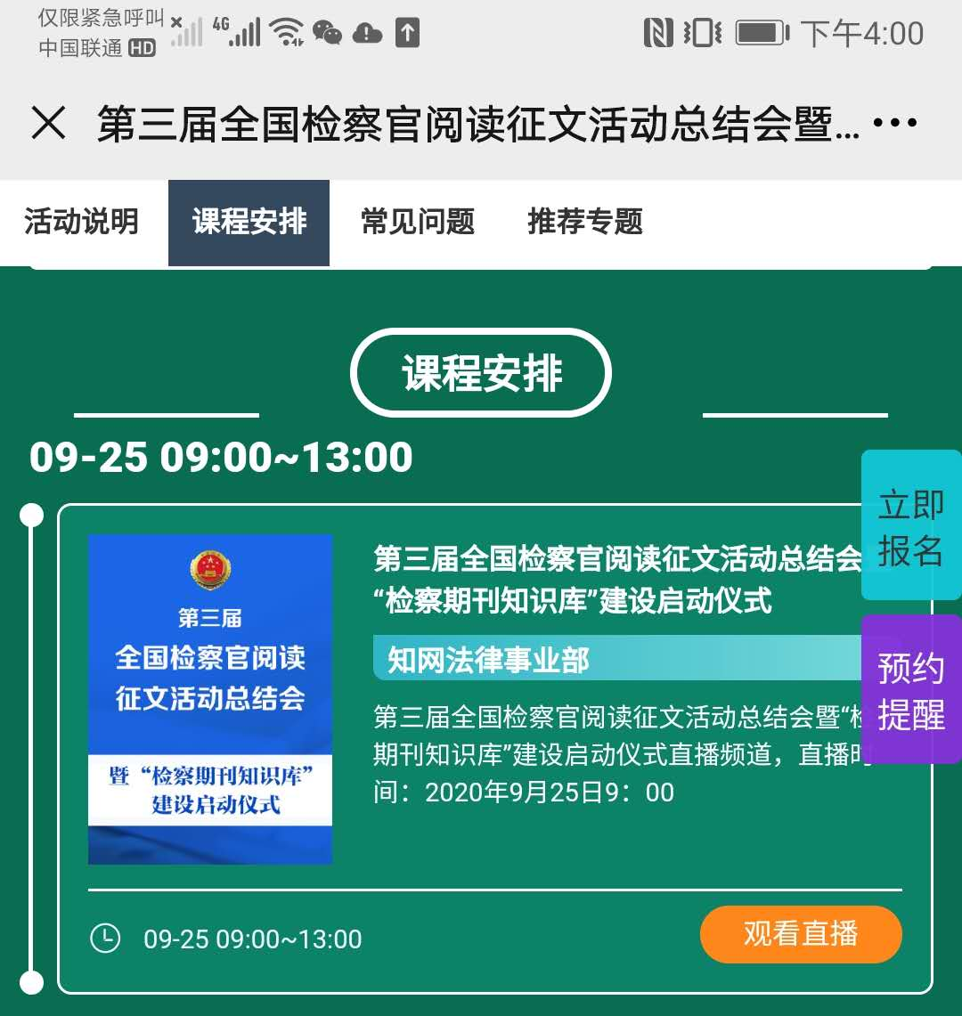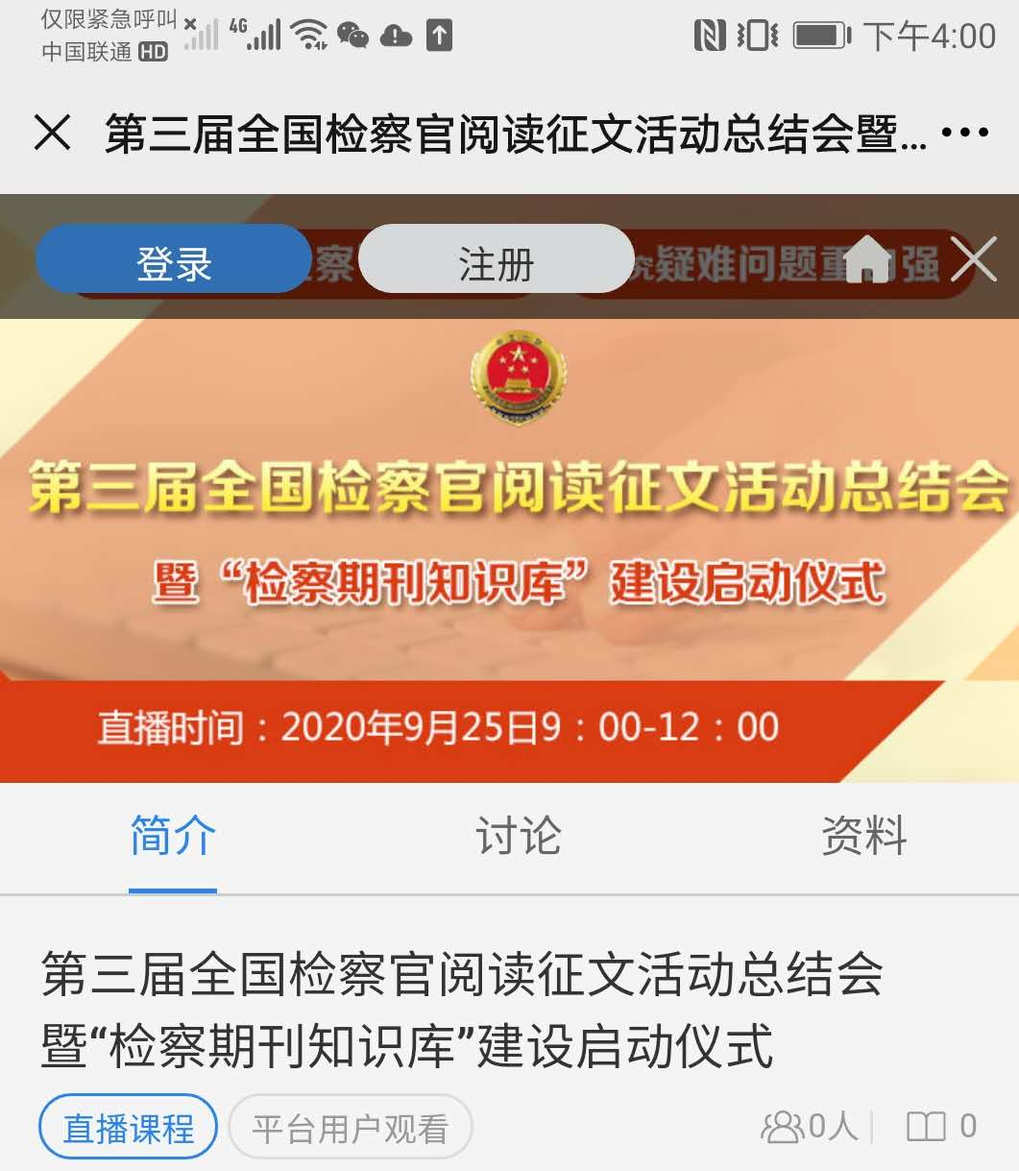
- 登录后，点击页面底部的【立即学习】即可观看直播或研讨会内容。
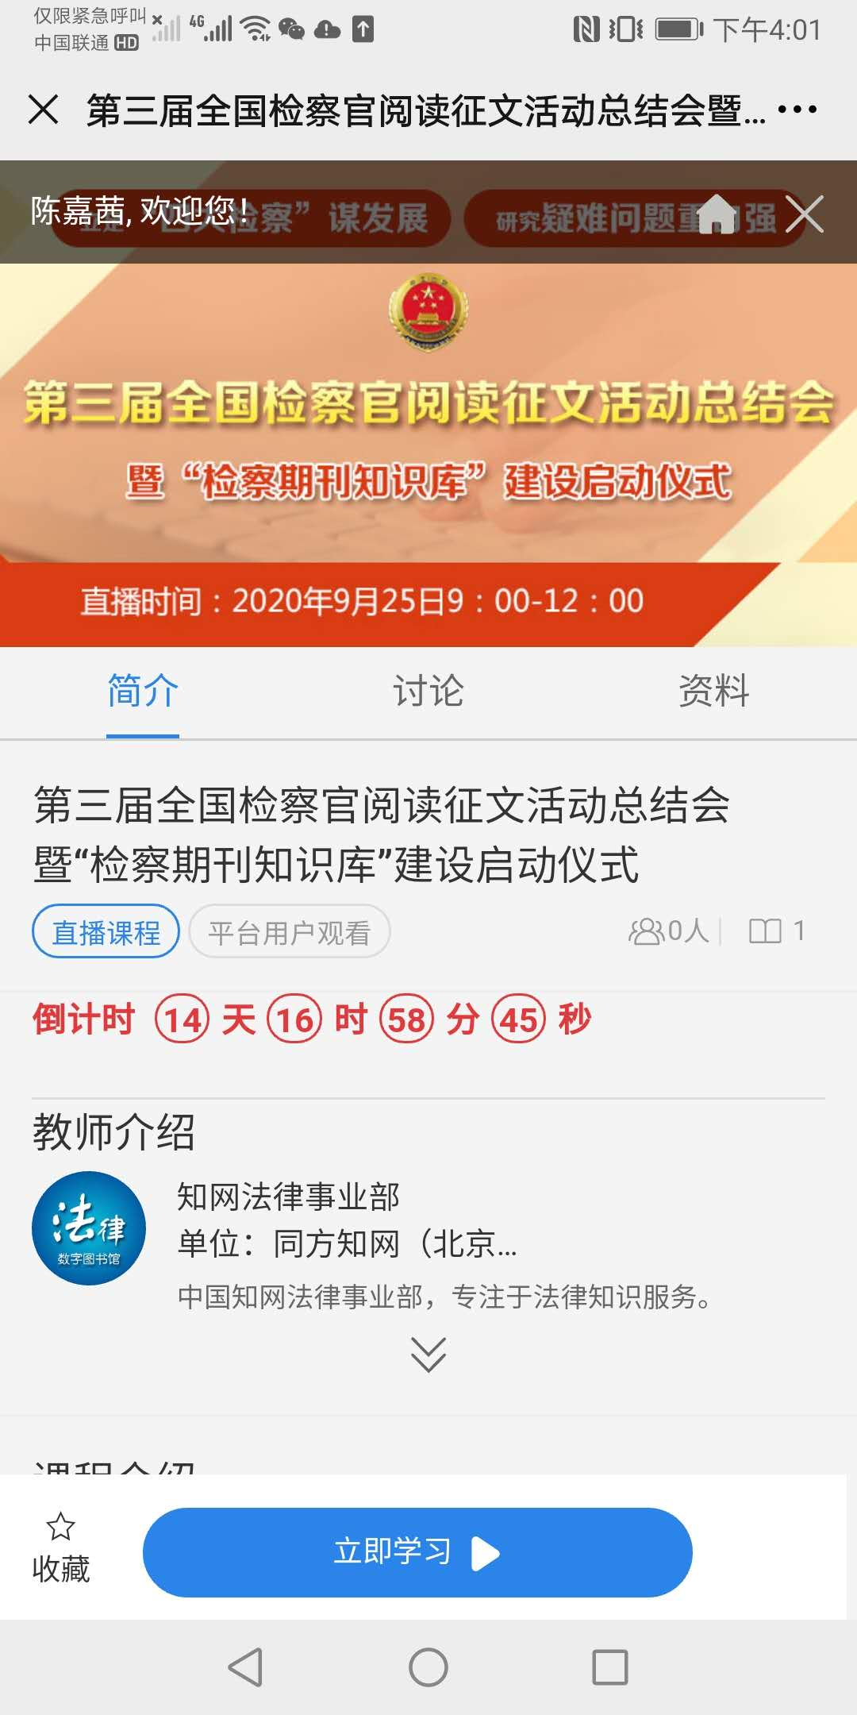

- 电脑端
- 用浏览器访问直播专题页：https://k.cnki.net/NewTheme/Index/132，点击页面右上角的【登录】，使用个人账号登录。
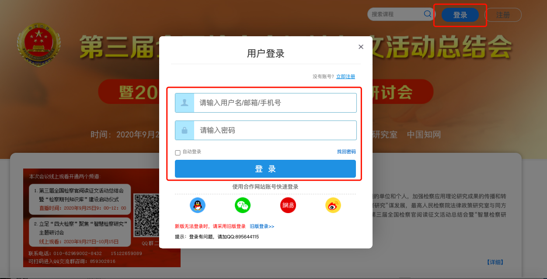
- 登录后点击专题页课程安排中相应的【观看直播】或【课程学习】，即可进入课程页面。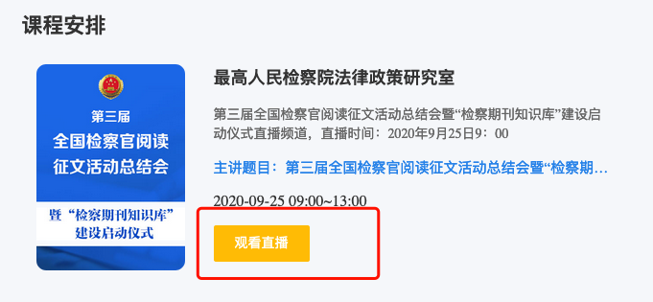
- 点击播放，即可观看直播或研讨会课程。
